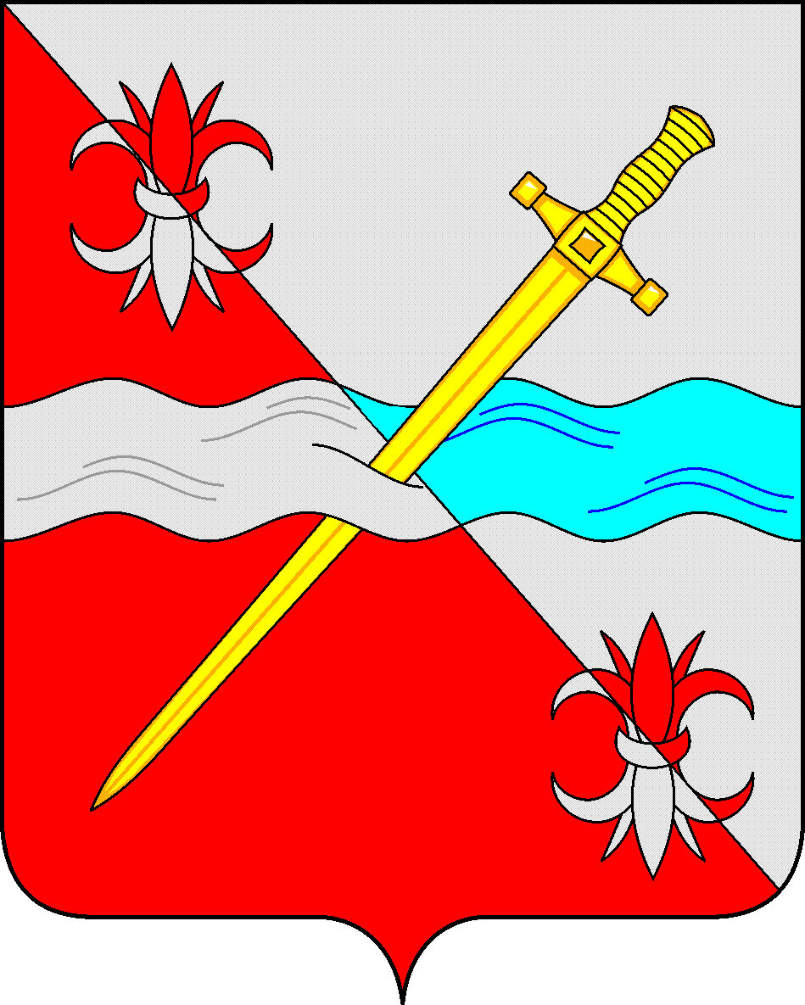

СОВЕТ
депутатов Советского городского округа
Ставропольского края

РЕШЕНИЕ

05 сентября 2023 г. № 99
г. Зеленокумск

Об исполнении бюджета
Советского городского округа
Ставропольского края за I полугодие 2023 года

Заслушав информацию «Об исполнении бюджета Советского городского округа Ставропольского края за I полугодие 2023 года»
Совет депутатов Советского городского округа Ставропольского края

РЕШИЛ:

1. Информацию «Об исполнении бюджета Советского городского округа Ставропольского края за I полугодие 2023 года» принять к сведению.
2. Решение вступает в силу со дня принятия.

Председатель Совета депутатов
Советского городского округа
Ставропольского края Н.Н. Деревянко

